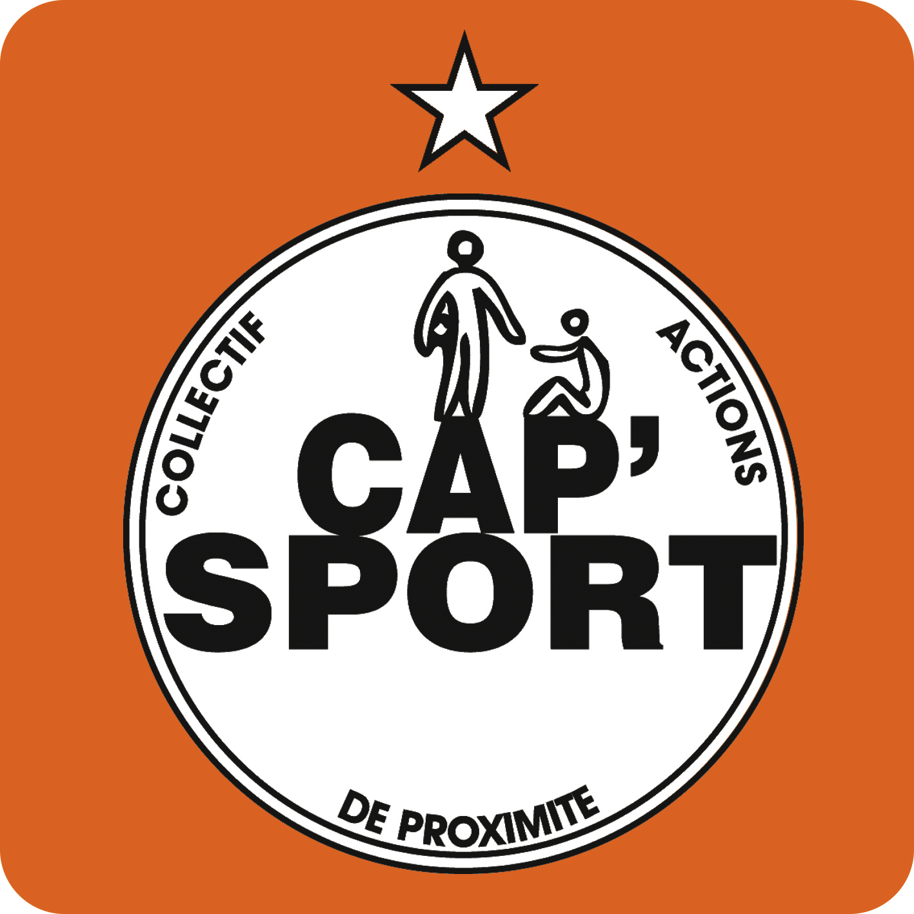
2022 : CAP’Sport

& le territoire hérouvillais
Recensement des actions menées par l’association CAP’Sport sur le territoire Hérouvillais.

Activités menées par l’association :
- Implication depuis plus de 12 ans dans la Politique de Ville et sur toutes les problématiques autour de « l’Education – la Prévention – l’Insertion et la Santé ».
- Pass’Sport de Rue : dispositif hebdomadaire ouverts aux 3/18 ans au cœur des quartiers prioritaires
- OCAPI : accompagnement vers l’emploi des jeunes publics très éloignés de l’Emploi (parcours diplômant et qualifiant (PEC, contrat d’apprentissage ou de professionnalisation) : accueil de près de 25 jeunes par an.
- Ecole des Sports : dispositif hebdomadaire ouverts au 3/6ans
- Ecole des loisirs : dispositif hebdomadaire ouverts au 7/12ans
- « Un Terrain Pour Tous » : dispositif hebdomadaire ouverts au 13/18ans
- Pass’Sport de Champions (Stages multi activités ouverts à chaque vacances scolaires)
- Mise en place de séjours vacances et/ou de chantiers citoyens avec les publics et jeunes adultes
- Activités en faveur des femmes (Femmes & Sport)
- Activités sportives en direction de la santé (Cours collectifs, Musculation, Running, Tout Doux le Sport,…)
- Activités en faveur des personnes en situation de handicap (mineurs/autisme et adultes/handicap psychique)
- Activités en faveur de personnes issues de l’immigration et résidents de foyers (sport, accueil, apprentissage de la langue française, …)
- Activités en faveurs des résidents hérouvillais (CAF, FJT,…)
- Création d’évènements majeurs sur le territoire (Gala de Boxe, Brocante solidaire, Championnat national de HomeBall, …)
- Od’un « LIS » (Local Info Santé) et participation au réseau « Santé Ville » (aux côtés de l’ASV) avec le soutien d’INOLYA (mise à disposition d’un appartement T5 reconfiguré)
- Accueil et formation de jeunes (essentiellement décrocheur ou en construction de projet professionnel) dans le cadre du Service Civique Citoyen (22 accueil en 2019 & 2020)
- Accueil (stages de 1 à 22 semaines !) pour différents publics : collégiens, cycle de formation, demandeurs d’emploi, décrocheurs, en remobilisation, …) : + de 80 stagiaires en 2019 – 62 en 2020 (Covid !)
- Mise en place de séjours vacances et/ou de chantiers citoyens avec les publics et jeunes adultes
- Participation au dispositif « Vacances Apprenantes » (Popa, Simone Veil, UNCMT et projet global à la Ferme : « Escapades »)
- Coopération dans le cadre du PRE (CAP 1 & CAP 2 : locaux organisés autour du décrochage scolaire) : Grand Parc & Hérouville centre

Activités menées en partenariat local :
- Participation aux Mini-Olympiades de la ville (annulation 2020 & 21 – Covid)
- Participation à l’organisation de l’Audacieuse
- Participation aux « Parcours du cœur »
- Accompagnement à l’encadrement d’activité (Aviron, Athlé, Hand…)
- Activités et collaborations autour de la jeunesse (UNCMT / PAJ)
- Mise à disposition d’éducateur pour animer l’activités « Baby gym », pour le Café des Parents - BNG
- Participation au dispositif « Les Escales Estivales » et « Rues Animées »
- Activités sportives hebdomadaire en faveur des locataires de la Maison des associations (S3A)
- Participation à la fête des associations
- Collaboration sur la journée de la Femme avec « La Voix des Femmes »
- Accompagnement de public en collaboration avec l’USDA

Actions menées dans le réseau local :
- Participation à la création de la Politique Sportive hérouvillaise
- Participation à la création de la Politique Jeunesse hérouvillaise
- Participation aux rendez-vous de lutte contre la radicalisation
- Participation au « Réseau Vacances »
- Participation au Conseil Citoyen
- Participation à la rédaction du guide estival des activités
- Participation à la mise en place de la conférence de la vie associative
- Partenariat et échanges avec de nombreuses associations du territoire (Rugby, Escrime, Les Marsouins, Hand, …)
- Participation au réseau « Hérouville Sport Partenaires »
- Participation aux « Ateliers Santé-Ville »
- Participation à la formation du dispositif « Prescri-sport »
- Participation aux Forums de l’Emploi

Activités menées pour un « prescripteur local » :
- Séances sportives de remobilisation adulte (Réussir / GRETA / INFREP)
- Animation « Sport en Famille » (Centre socio-CAF)
- Animations sportives hebdomadaire pour jeunes adultes (FJT Horizons)

Partenariats de l’association apportant au territoire :
- Association « Unis-Cité » (transition énergétique)
- Mission Locale et Pôle Emploi (événementiels, accueil, informations et emploi)
- Collaborations et soutiens à de multiples associations territoriales : prêt de matériel ou véhicule, mise à disposition de personnel, informations et accompagnements, …

Moyens rassemblés et mise en œuvre :
- Un Comité Directeur soudé et dynamique (12 hommes et femmes issus de champs professionnels différents)
- 29 salariés : tous issus du dispositif OCAPI (26 ETP et dont plus de 10 en CDI) : tous diplômés, qualifiés ou en phase finale de formation.
- 22 Services Civiques Volontaires
- 7 bénévoles actifs de manière hebdomadaire sur les dispositifs Hérouvillais
- Des locaux de proximités (S3A : 42m2 et Le CAP : 85m2 / « La Ferme » de Beauregard / Le LIS /Le CAP 1 /ACM CAP’TIVAN = mise à disposition par établissement scolaire de Caen et créneaux sur différentes infrastructures d’Hérouville /Caen et Agglo = mis à disposition)
- 5 microbus (déplacement de l’activité vers les bénéficiaires ou inversement) / 1 Partner/ 1 Iveco
- Un nombre conséquent de matériel et d’outils pédagogiques adaptés
- Une connaissance du territoire, des politiques développées et soutenus, des publics rencontrés et un diagnostic affiné des besoins et/ou attentes
- Un réseau partenariale (entreprises, fondations, associations, institutions, …) fort et diversifié.
- Un projet initial innovant et en perpétuel évolution et/ou adaptation.
- Une volonté et une détermination sans limite.

p.s : cette liste, non moins conséquente, reste néanmoins non exhaustive de notre implication territoriale …

